binary详细设计

1交互流程图
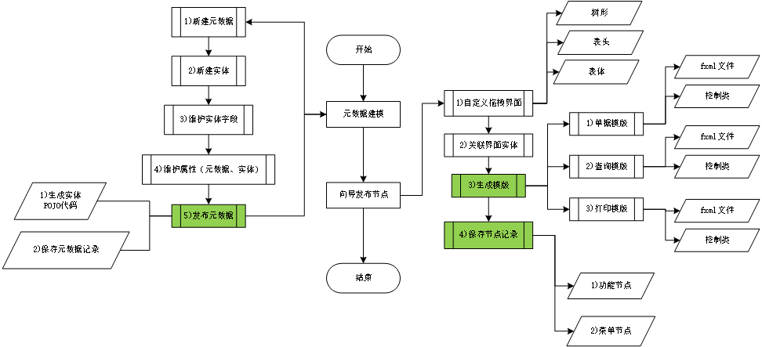

2流程设计

2-1元数据建模

2-1-1界面设计
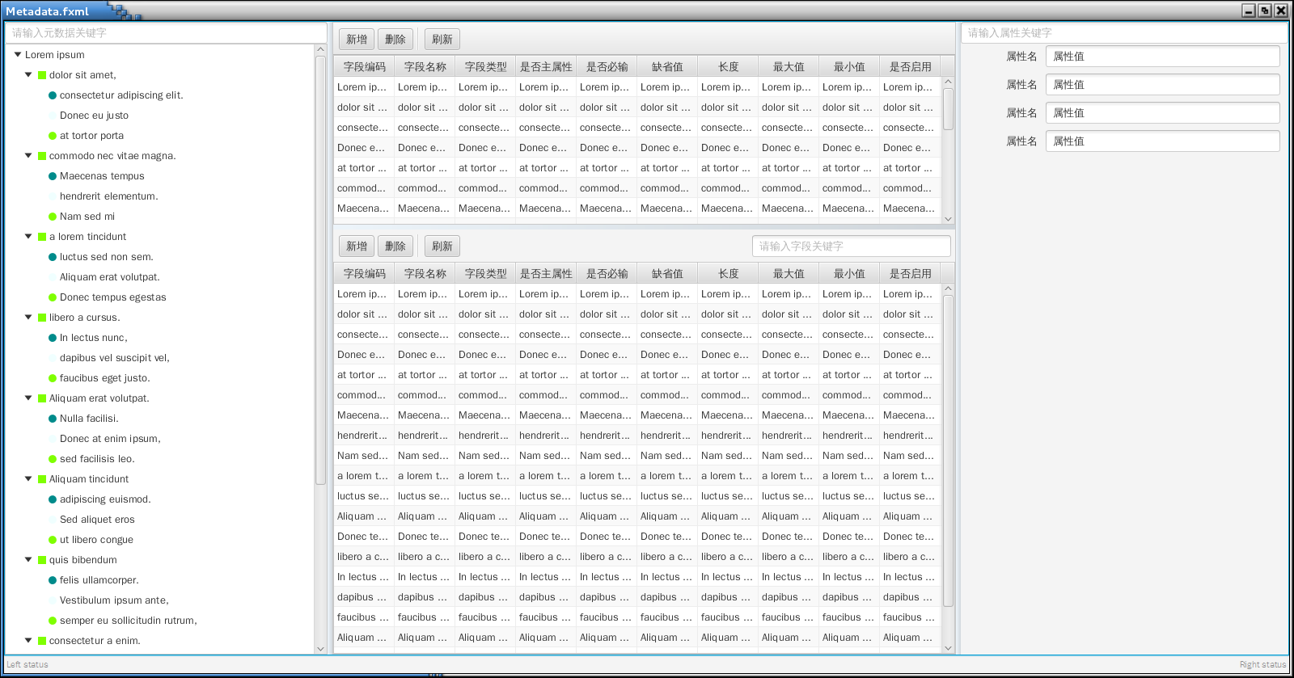

2-1-2数据模型设计
模型类型 | com.newedo.projects.binary.vo.MetadataVO
模型名称 | 元数据数据模型
编码 | 类型 | 备注
id | String | 唯一标识
code | String | 元数据编码
name | String | 元数据名称
father | com.newedo.projects.binary.vo.MetadataVO | 所属父级对象
children | List<com.newedo.projects.binary.vo.MetadataVO> | 包含子级集合
entities | List<com.newedo.projects.binary.vo.EntityVO> | 包含实体集合
createdtime | Date | 创建时间
creator | String | 创建人
modifitime | Date | 修改时间
modifier | String | 修改人
ts | String | 时间戳
模型类型 | com.newedo.projects.binary.vo.EntityVO
模型名称 | 实体数据模型
编码 | 类型 | 备注
id | String | 唯一标识
code | String | 实体编码
name | String | 实体名称
classname | String | 完全限定类名
tablename | String | 表名
fields | List<com.newedo.projects.binary.vo.FieldsVO> | 包含字段集合
createdtime | Date | 创建时间
creator | String | 创建人
modifitime | Date | 修改时间
modifier | String | 修改人
ts | String | 时间戳
模型类型 | com.newedo.projects.binary.vo.FieldsVO
模型名称 | 字段数据模型
编码 | 类型 | 备注
id | String | 唯一标识
code | String | 字段编码
name | String | 字段名称
fieldtype | String | 字段类型
isprimarykey | Boolean | 是否主属性
isnotnull | String | 是否必输
defaultval | String | 缺省值
length | String | 长度
minval | String | 最小值
maxval | String | 最大值
isactive | Boolean | 是否启用
createdtime | Date | 创建时间
creator | String | 创建人
modifitime | Date | 修改时间
modifier | String | 修改人
ts | String | 时间戳
模型类型 | com.newedo.projects.binary.vo.PropertyVO
模型名称 | 属性数据模型
编码 | 类型 | 备注
key | String | 属性键
value | String | 属性值
isreadonly | Boolean | 是否只读
visible | Boolean | 是否显示

2-1-3主要流程设计

元数据刷新、新增、保存、删除操作
- 刷新：递归加载元数据树，选中元数据树节点时加载包含实体、元数据属性。
- 新增、保存：保存当前选中元数据的属性值。
- 删除：删除当前选中元数据。

实体刷新、新增、保存、删除操作
- 刷新：实体刷新时根据当前选中元数据重新加载实体，选中实体时加载包含字段信息、实体属性。
- 新增、保存：保存当前选中实体的属性值。
- 删除：删除当前选中实体。

字段刷新、新增、保存、删除操作
- 刷新：字段刷新时根据当前选中实体重新加载字段，选中字段时加载当前字段信息到属性面板。
- 新增、保存：保存当前选中字段的字段信息。
- 删除：删除当前选中字段。

2-2生成模板

2-3生成节点

